**Lineárne nerovnice s neznámou v absolútnej hodnote**

1. **Riešte v R: **

Nájdeme nulový bod: 3x-5 = 0 => x= 5/3

Rozdelíme reálne čísla na 2 intervaly:

|  |  |  |
| --- | --- | --- |
|  |  |  |
|  |  |  |
|  |  |  |
|  | -1  5/3 | 5/3  15 |



1. **Riešte v R: **

Nájdeme nulové body: NB1: x= -1/3 NB2: x=2

Rozdelíme reálne čísla na 3 intervaly:

|  |  |  |  |
| --- | --- | --- | --- |
|  |  |  |  |
|  |  |  |  |
|  |  |  |  |
|  |  |  |  |
|  | -5  -1/3 | -1/3  2 | 2 |
|  | | | |

**ÚLOHY:**

1. Riešte v R nerovnice s 1 absolútnou hodnotou:
2. 

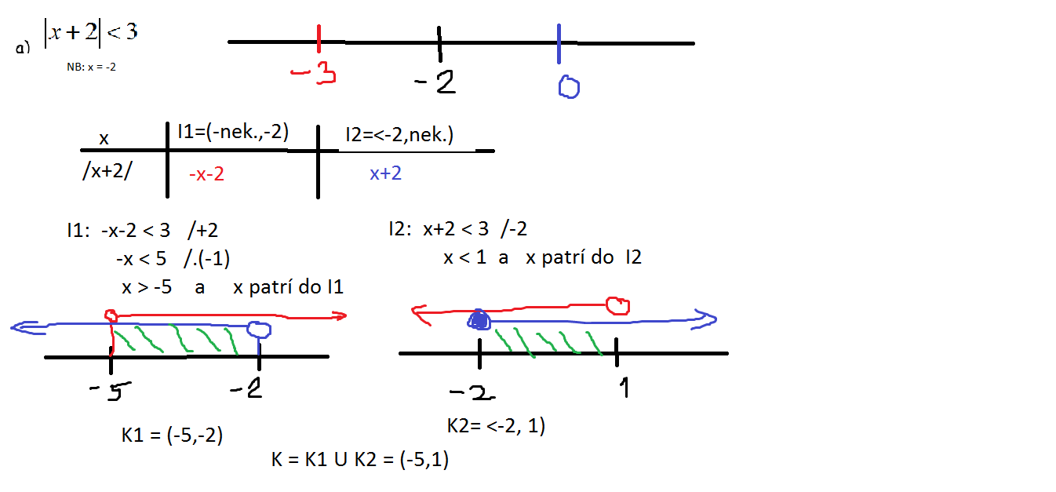

1.  (D.ú.)
2. 
3. 
4. 
5. 
6. Riešte v R nerovnice s 2 absolútnymi hodnotami:
7. 

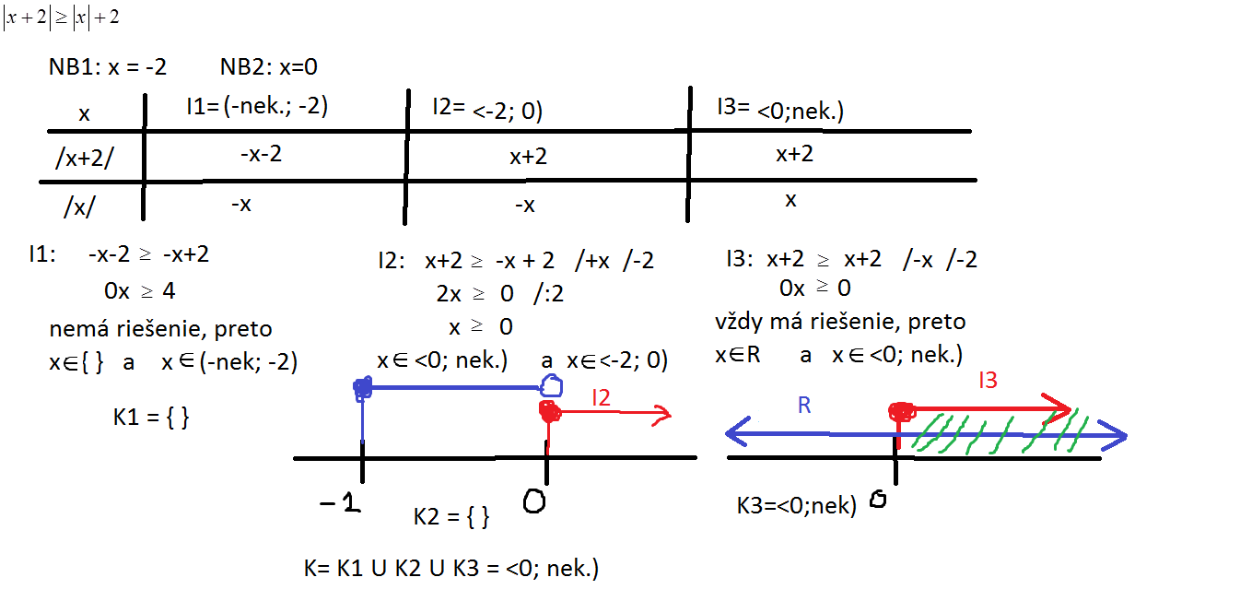

1.  (D.ú.)
2. 
3. 